Отделение хореографии. Задания на 18.01.
3/8 класс.
Мазурка - польский народный танец, трехдольный.
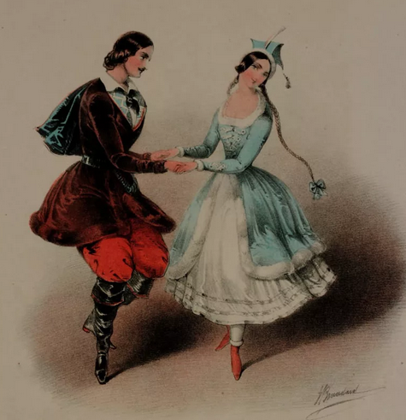
https://www.youtube.com/watch?v=8Sb7gp98wAc
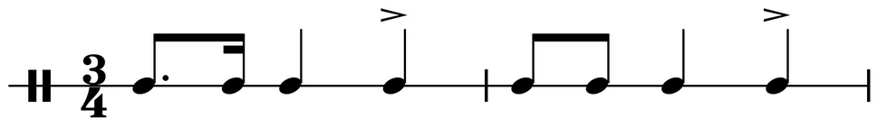
Записать в тетрадь.
89022555443
y.nekrasova@internet.ru

